ОПОРНЫЙ КОНСПЕКТ
Инструкция: задание может быть выполнено в любом формате. ОБЯЗАТЕЛЬНО УКАЗАТЬ ФИ, КЛАСС. Отправлять учителю на проверку посредством системы «Кунделiк» или на электронную почту aliushka_94kz@mail.ru .

Предмет: Художественный труд | Класс: 5 (девочки) | 2 четверть | Дата: 08.11.2021  Урок № 1
Учебник/  ссылка на электронный  вариант учебника | Алимсаева Р., Развенкова И., Лосенко О., Велькер Е. Художественный труд, учебник для учащихся 5 класса общеобразовательной школы (вариант для девочек), ТОО «Келешек-2030», 2017  Электронный учебник  http://expert.keleshek-2030.kz/hud_tr_d5ru.php
Учитель | Сергазина Алия Канатовна
Раздел | Декоративно- прикладное искусство.
Тема урока | Краткая история и виды орнамента. Казахские национальные орнаменты (виды, стилизация и мотивы)
Цели обучения | 5.1.2.1 - Изучать и определять особенности произведений искусства, ремесла и дизайна казахской национальной и мировой культуры
Цель урока  Чему ты научишься на уроке, что запомнишь. | Вы научитесь:  определять виды и классификации орнаментов; определять особенности орнаментов мировой культуры; определять основные сходства и различия в изученных орнаментах.

Ход урока

Смотрите | Посмотрите видеоролики:  Посмотрите видеоролики:  https://www.youtube.com/watch?v=1sCDUF1KZQU&feature=emb_logo (14.29)  Мотивы казахского орнамента  https://www.youtube.com/watch?v=hfx85w37-UM&feature=emb_logo  Орнамент. Символика в орнаменте.
Изучи и запомни | В казахских орнаментах отразились мифологические и сказочные сюжеты. Некоторые из орнаментов выходили из употребления, некоторые из них передавались из поколения в поколение и благодаря народным мастерам и ремесленникам дошли в первоначальном виде до наших дней. Кроме оформления посуды, одежды и других предметов народного прикладного искусства, орнаментальные изделия использовались как своего рода оберег.  Орнамент (от лат. оrnamentum – «декорировать, украшать») – узоры для украшения различных предметов (предметы домашнего обихода, текстильные изделия, принадлежности труда, оружие) и архитектурных зданий.  Казахский орнамент связан с изображением солнца, земли и звезд, которое характерно и для других орнаментов народов мира, а также представляет собой универсальный комплекс архетипических мотивов и символов, представляющих элементы вселенной в виде круга, спирали и креста, адаптированных к национальной культуре. Особенность казахского орнамента – сочетание фона и орнамента, выбор цвета в соответствии с принципом контраста. Чаще всего его можно найти в узорах сырмака и тускииза – шерстяных ковров, изготовленных методом аппликации.  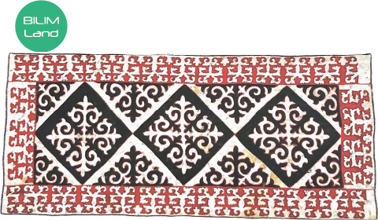  Казахские национальные орнаменты насчитывают более 200 наименований и разновидностей. Их можно классифицировать на следующие группы:  - Космогонические – (связаны с изображением солнца, луны и звезд). Они символизируют мировое пространство, четыре стороны света, вечное движение. К ним относятся такие орнаменты, как «ай», «айшык», «звездочка», «солнечная луна», «солнечный глаз», «солнечный луч», «лунный цветок».  - Орнаменты, связанные с наименованиями животных и их тел, называются зооморфными. В основу этих орнаментов входят «кошкар муйиз», «собачий хвост», «оркеш», «птичий клюв», «архар муйиз».  - Орнаменты, связанные с маленькими животными и насекомыми (зооморфные): «алакурт», «змея», «голова змеи», «муравей», «бабочка».  - Орнаменты, связанные с названиями птиц: «птичьи крылья», «гусиная шея», «птичья шея», «птичий клюв».  - Растительные орнаменты включают листья, пальметты, трилистники, цветы и растительные мотивы. Например, «арпабас» («ячменная головка»), «три-, пяти-, шести-, восьми-, двенадцатилистные цветы», «тюльпан», «роза», «семицветик».  - Орнаменты, связанные с орудиями труда и быта: «топор», «плетень», «четыре ленты», «пуговица», «ковш», «родник», «костыль».  - Орнаменты, связанные с изображением геометрических фигур: квадрат, ромб, прямоугольник, зигзаг.  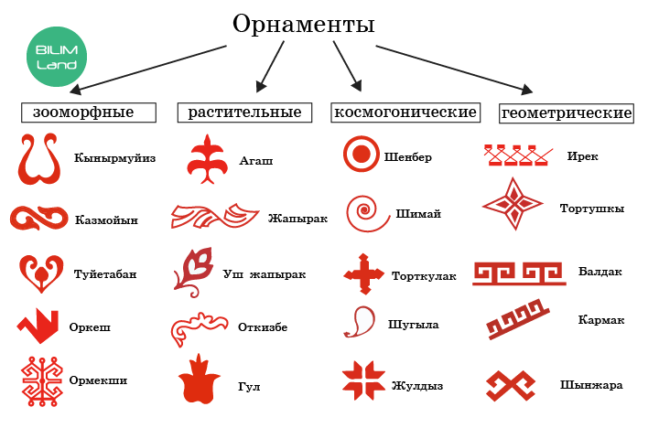
Выполни | Практическая работа:  На сайте Онлайн.мектеп изучите урок за 08.11 и выполните тестовые задания в конце урока по теме.
ИТОГ | Подведем итог (Рефлексия)
 | Что ты узнал на уроке?
- Что было для тебя самым сложным и почему?
- Что было особенно интересно?

Обратная связь учителя | Комментарий учителя.  Желаю творческих успехов, удачи!

